日本救助犬協会御中 （FAX;03-6304-8788）
申込年月日： 2021年 月 日
受付NO
第27回災害救助犬認定審査会 参加申込書
＜審査会場：富士見訓練所（埼玉県富士見市大字下南畑字芝原4183-4＞
参加犬名 |  |  |  | 【血統書名か呼称いずれかを記入；プログラム及び合格証に記載】
生年月日 |  |  |  | 西暦 年 月 日 | 性別 | ♂ 、 ♀
犬 種
指導手名 |  |  |  | （西暦 年 月生まれ）
所有者名
所有者 |  | 住 所 |  | 〒□□□－□□□□
 |  | 電話番号 |  | (携帯／自宅) （ ）
 | 連絡先 |  | 連絡者名
 |  |  | Fax番号(自宅)
 |  |  | メールアドレス | (パソコン／携帯)
◆審査希望日の設定
今回の審査日は4月18日（日）のみです
◆ シーズン犬は必ず申し出てください。シーズン犬の試験は日曜の最後になります。
◆ 申込み期限；4月7日(水)必着（チームで取りまとめの上FAX又は郵送にて送付下さい。）
- 審査費用；（￥10,000）は事前にチームで取りまとめ、「認定試験受験料」と明記の上、下記口座へ送金下さい。
- 郵便振替先：００１１０－０－１７６７７９「特定非営利活動法人 日本救助犬協会」
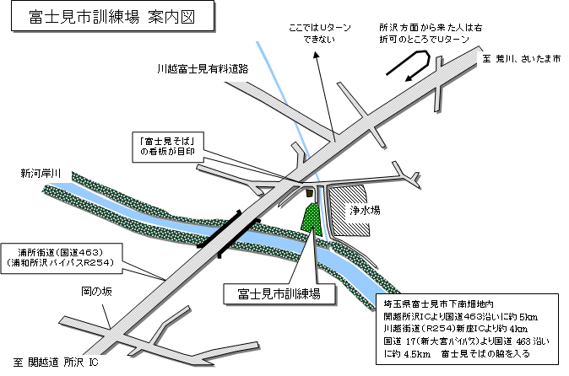

試験当日の駐車場

